Група ПК-9 -44
Майстер виробничого навчання Гайдашова Віта Сергіївна
№  Уроку  Дата | Тема уроку | Завдання | Джерела
№4 | Приготування страв і гарнірів з смажених овочів та грибів: зрази картопляні, оладки з кабачків, деруни лісові, капуста цвітна смажена в тісті, кульки картопляні (крокети), картопля фрі. | Зміст роботи  1.Приготувати і відпустити страви згідно з інструкційно-технологічних карток:  - зрази картопляні,  - оладки з кабачків,  - деруни лісові,  - капуста цвітна смажена в тісті,  - Кульки картопляні (крокети),  - картопля фрі  2. Виконати дослідні завдання у робочому зошиті:  - визначити час приготування страви;  - описати вимоги до якості приготовленої страви;  3.Робота із Збірником рецептур.  Домашне завдання:  1. Оформити дослідні завдання у зошиті та прикріпити фото записів у зошиті  2. Зняти покроковий відео або фото-звіт приготування страви та прикріпити | 1. Збірник рецептур  В.С. Ростовський, Київ, 2010 р  2. Збірник технологічних карт на блюда та кулінарні вироби для закладу ресторанного господарства 2007 р.  3. Українська кухня В.С. Доцяк, Львів, 1998 р.  4. Збірник рецептур страв і кулінарних виробів

ІНСТРУКЦІЙНО-ТЕХНОЛОГІЧНА КАРТКА
Зрази картопляні ( картопляники)_№_359_
по Збірник технологічних карт на блюда та кулінарні вироби для закладу ресторанного господарства 2007 р.

№  з\п | Найменування  продуктів | Вага, г  1 порція |  | Послідовність  операцій | Обладнання,  інвентар, посуд | Технологія приготування
№  з\п | Найменування  продуктів | Брутто | Нетто | Послідовність  операцій | Обладнання,  інвентар, посуд | Технологія приготування
1 | Картопля | 241 | 181 | 1.Кулінарна обробка картоплі, цибулі, санітарна обробка яєць.  2.Варіння картоплі.  3.Приготування картопляної маси, начинки  4.Поціонування, формування н/ф, панірування.  5.Смаження.  6.Доведення до готовності в жаровій шафі.  7.Оформлення та відпуск. | Обладнання:  МОК-125, виробничий стіл, ваги, електрична плита, електрична сковорода, жарова шафа.  Інвентар:  каструля, друшляк, лопатка, обробна дошка «ОВ», ножі «ОС», «ОВ»  Посуд для відпуску: мілка столова тарілка | Очищену картоплю варять, обсушують і протирають гарячою. В протерту охолоджену до 40-50ͦ С картоплю додають яйця, масу перемішують, формують кружальця, на середину кладуть начинку, формують у вигляді прямокутника, панірують в пшеничному борошні, надаючи форму цеглинки з овальними краями, смажать основним способом, доводять до готовності в жаровій шафі. Відпускають у підігрітій мілкій столовій тарілці, поливають сметаною або маслом вершковим.  Приготування начинки:  Ріпчасту цибулю нарізають соломкою та пасерують, гриби варять, дрібно шинкують та смажать. Цибулю з’єднують зі смаженими грибами та відварними дрібно нарізаними яйцями, додають сіль та перець.
2 | Яйця | 1/10 | 4
 | Маса картопляна | - | 180
3 | Для начинки:
4 | Гриби сушені | - | 10
5 | Цибуля ріпчаста | 48 | 40
6 | Маргарин | 5 | 5
7 | Яйця | 1/2 | 20
8 | Сіль | 3 | 3
 | Маса начинки | - | 40
9 | Сухарі або борошно | 12 | 12
 | Маса н/ф | - | 225
10 | Кулінарний жир | 10 | 10
 | Маса смажених зраз | - | 200
11 | Вершкове масло | 10 | 10
12 | Сметана | 20 | 20
 | Вихід: з маслом  зі сметаною | -  - | 210 220

КАРТА КОНТРОЛЯ

ЩО ПЕРЕВІРИТИ? | МАЛЮНОК | ВИМОГИ ДО ЯКОСТІ
Зовнішній вигляд | 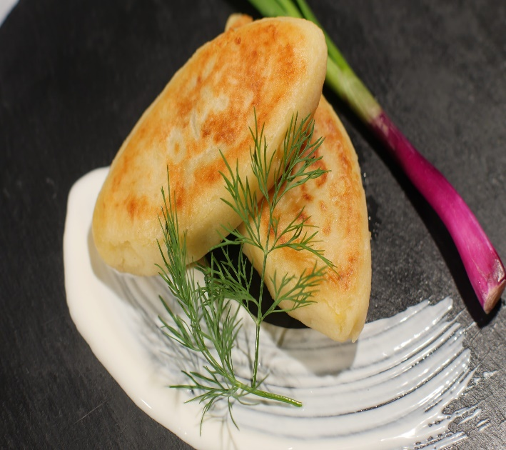 | Зрази смажені з двох сторін, на поверхні рум’яна кірочка, викладені в мілку столову тарілку по дві штуки на порцію, политі сметаною або вершковим маслом.
Смак, аромат |  | Аромат смаженої картоплі, в міру посолені.
Колір |  | Поверхня золотистого кольору, зріз від білого до кремового.
Консистенція |  | Кірочка легка, хрустка, однорідна маса.

ІНСТРУКЦІЙНО-ТЕХНОЛОГІЧНА КАРТКА

Оладки з кабачків по підручнику «Українська кухня» В.С. Доцяк

№  з\п | Найменування  продуктів | Вага, г  1 порція |  | Послідовність  операцій | Обладнання,  інвентар, посуд | Технологія приготування
№  з\п | Найменування  продуктів | Брутто | Нетто | Послідовність  операцій | Обладнання,  інвентар, посуд | Технологія приготування
1 | Кабачки | 200 | 160 | 1.Кулінарна обробка кабачків, санітарна обробка яєць  2.Протирання кабачків.  3.Приготування овочевої маси.  4.Смаження.  5.Оформлення.  6.Відпуск. | Обладнання:  МОК-125, виробничий стіл, ваги, електрична плита, жарова шафа, протиральна машина  Інвентар:  каструля, миска, тертка, лопатка, обробна дошка «ОС», ножі «ОС»  Посуд для відпуску: мілка столова тарілка | Підготовлені кабачки (без шкірочки і насіння) нарізують шматочками, пропускають через протиральну машину або натирають на терці, додають пшеничне борошно, яйця, сіль, цукор, соду і добре перемішують.  Підготовлену масу викладають ложкою на добре розігріту сковороду з жиром 0,5 см завтовшки, 10 см в діаметрі, смажать з обох боків до утворення золотистої кірочки.  При відпуску оладки з кабачків поливають вершковим маслом, або сметаною.
2 | Борошно пшеничне | 40 | 40
3 | Яйця | 1/3 | 16
4 | Цукор | 5 | 5
5 | Сода | 0,1 | 0,1
6 | Сіль | 3 | 3
 | Овочева маса | - | 220
7 | Маргарин столовий | 11 | 11
 | Маса готових оладок | - | 200
8 | Масло вершкове  або сметана | 10  30 | 10  30
 | Вихід: зі сметаною  з маслом вершковим | -  - | 230  210

КАРТА КОНТРОЛЯ

ЩО ПЕРЕВІРИТИ? | МАЛЮНОК | ВИМОГИ ДО ЯКОСТІ
Зовнішній вигляд | 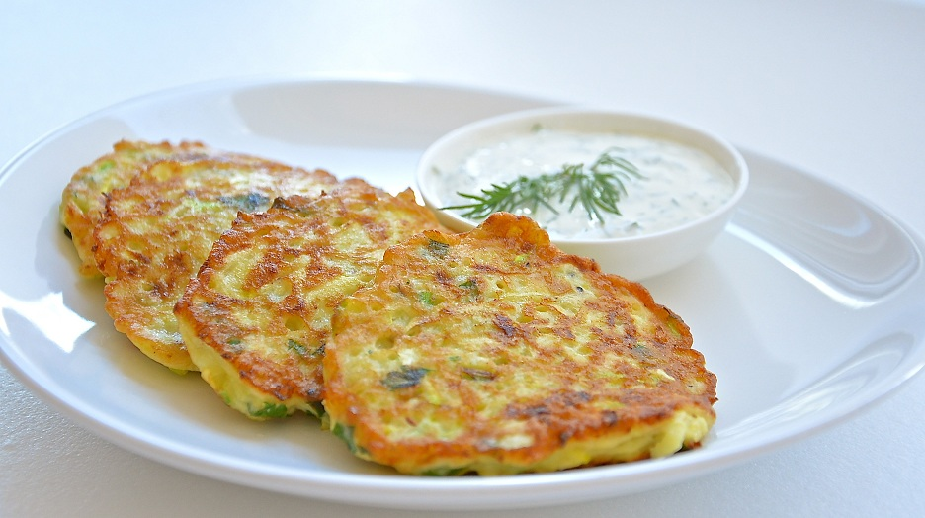 | Оладки з рум'яною , підсмаженою скоринкою, овальної або круглої форми. Подають в мілкій столовій тарілці
Смак, аромат |  | Аромат смажених кабачків, солодкі
Колір |  | Скоринка від золотистого до світло-коричневого
Консистенція |  | М’яка, еластична, пориста однорідна без кусочків не протертих кабачків

ІНСТРУКЦІЙНО-ТЕХНОЛОГІЧНА КАРТКА

Деруни лісові по Збірник рецептур В.С.Ростовський

№  з\п | Найменування  продуктів | Вага, г  1 порція |  | Послідовність  операцій | Обладнання,  інвентар, посуд | Технологія приготування
№  з\п | Найменування  продуктів | Брутто | Нетто | Послідовність  операцій | Обладнання,  інвентар, посуд | Технологія приготування
1 | Картопля | 300 | 230 | 1.Кулінарна обробка картоплі;  2.Подрібнення картоплі на терці.  3.Додавання борошна, солі, соди.  4.Перемішування.  5.Приготування начинки  6.Смаження.  7.Оформлення.  8.Відпуск. | Обладнання :  МОК-125, виробничий стіл, ваги, електрична плита, жарова шафа.  Інвентар :  каструля, миска, тертка, лопатка, обробна дошка «ОС», ножі «ОС»,  Посуд для відпуску: мілка столова тарілка | Для приготування дерунної маси сиру обчищену картоплю натирають на тертці, додають пшеничне борошно, яйця, сіль, сметану, перемішують. На добре розігріту з рослинним маслом сковороду викладають ложкою дерунну масу (0,5 см завтовшки и 10см в діаметрі) зверху кладуть начинку(шаром 0,5см), яку накривають дерунною масою (шаром 0,05см) смажать з обох боків до утворення рум’яної кірочки.  Приготування начинки:  Сушені гриби варять, нарізають дрібним кубиком додають пасеровану ріпчасту цибулю, сіль, перець перемішують.  Подають в мілкій столовій тарілці зі сметаною.
2 | Борошно пшеничне | 20 | 20
3 | Яйце | 1/4 | 10
4 | Сметана | 5 | 5
 | Деруна маса: | - | 265
 | Приготування начинки:
5 | Гриби сушені | 15 | 15
6 | Цибуля ріпчаста | 25 | 20
7 | Олія рослина | 15 | 15
8 | Сметана | - | 10
 | Вихід: | - | 260

КАРТА КОНТРОЛЯ

ЩО ПЕРЕВІРИТИ? | МАЛЮНОК | ВИМОГИ ДО ЯКОСТІ
Зовнішній вигляд | 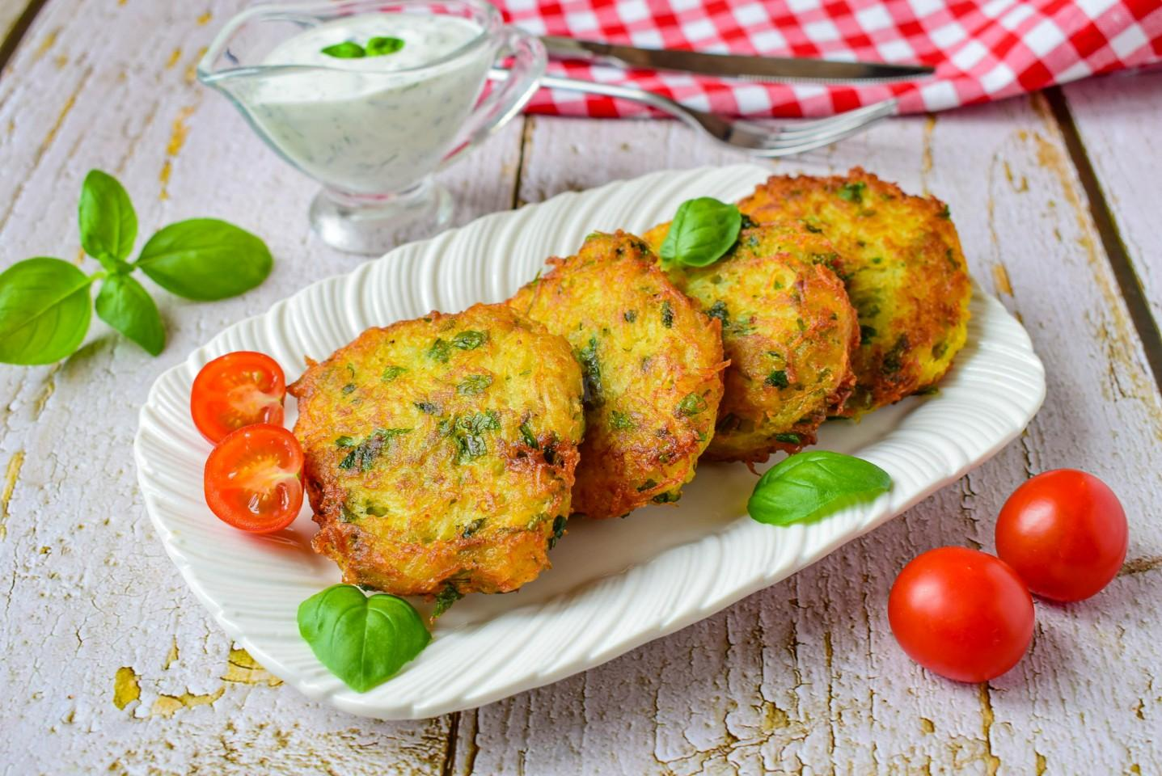 | Деруни з рум'яною підсмаженої скоринкою на поверхні викладені на тарілку политі сметаною.
Смак, аромат |  | Смаженої картоплі, в міру посолені.
Колір |  | Скоринка від золотистого до світло-коричневого
Консистенція |  | М’яка, еластична, пориста, не тягуча

ІНСТРУКЦІЙНО-ТЕХНОЛОГІЧНА КАРТКА

Капуста цвітна, смажена у тісті по підручнику Українська кухня В.С. Доцяк

№  з\п | Найменування  продуктів | Вага, г  На 1 порцію |  | Послідовність  операцій | Обладнання,  інвентар, посуд | Технологія приготування
№  з\п | Найменування  продуктів | Брутто | Нетто | Послідовність  операцій | Обладнання,  інвентар, посуд | Технологія приготування
1. | Капуста цвітна | 218 | 174 | 1.Кулінарна обробка сировини  2.Варка капусти  3.Приготування тіста кляр  4.Смаження  5.Доведення до готовності  6.Оформлення  7.Відпуск | Обладнання:  виробничий стіл, ваги, електрична плита, фритюрниця, жарова шафа  Інвентар:  сито,  каструля, миска, друшляк, лопатка, шумівка, обробна дошка «ОС», ножі «ОС»,  Посуд для відпуску: мілка столова тарілка | Цвітну капусту розбирають на окремі суцвіття і варять у підсоленій воді до готовності, відкидають на друшляк, обсушують. Підготовлену капусту за допомогою кухарської голки занурюють у тісто і смажать у фритюрі.  Тісто кляр. У просіяне борошно додають тепле молоко або воду (температура 20-30°С), розмішують, щоб не було грудочок, додають олію, жовтки яєць, сіль. Ретельно перемішують і залишають на 10-15 хвилин для набухання клейковини. Перед смаженням у тісто вводять збиті білки яєць і добре розмішують. за допомогою кухарської голки капусту занурюють у тісто і смажать у жирі (фритюр), нагрітому до 180 -190°С. Доводять до готовності в жаровій шафі.  Капусту кладуть на тарілку, посипають зеленню. Перед відпуском поливають розтопленим маргарином або маслом.  Зберігають не більше 2 годин.
2. | Для тіста:  Борошно пшеничне | 33 | 33
3. | Молоко або вода | 33 | 33
4. | Олія | 2 | 2
5. | Яйця | ¾ шт | 33
 | Маса тіста | - | 100
6. | Кулінарний жир | 20 | 20
 | Вихід: | - | 174/100

КАРТА КОНТРОЛЯ

ЩО ПЕРЕВІРИТИ? | МАЛЮНОК | ВИМОГИ ДО ЯКОСТІ
Зовнішній вигляд | 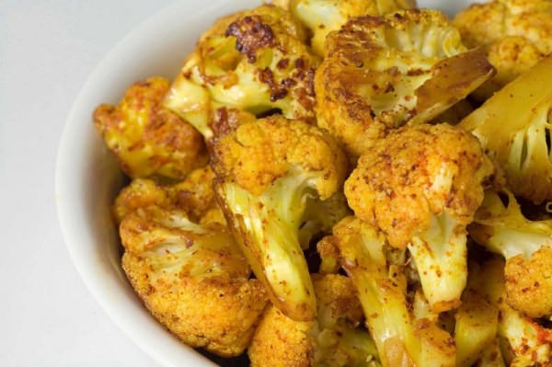 | Суцвіття зберігає форму
Смак, аромат |  | Характерний для капусти
Колір |  | Колір кірочки – жовтий
Консистенція |  | Всередині - м’яка, кірочка - хрумка

ІНСТРУКЦІЙНО-ТЕХНОЛОГІЧНА КАРТКА

Кульки картопляні (крокети) по підручнику Українська кухня В.С. Доцяк

№  з\п | Найменування  продуктів | Вага, г  1 порція |  | Послідовність  операцій | Обладнання,  інвентар, посуд | Технологія приготування
№  з\п | Найменування  продуктів | Брутто | Нетто | Послідовність  операцій | Обладнання,  інвентар, посуд | Технологія приготування
1. | Картопля | 233 | 175 | 1. МКО сировини.  2. Нарізання картоплі.  3. Варка картоплі. 4.Протирання картоплі.  5. Приготування картопляної маси.  6. Формування н/ф.  7. Смаження н/ф.  8. Оформлення страви.  9. Відпуск страви. | Обладнання:  виробничий стіл, ваги, фритюрниця, електрична плита  Інвентар:  каструля, миска, тертка, лопатка, обробна дошка «ОС», ножі «ОС»  Посуд для відпуску: мілка столова тарілка | У протерту варену картоплю, охолоджену до температури 50 °С, додають 0,3 частину пшеничного борошна, жовтки яєць, перемішують і формують кульки діаметром 2,5-3 см. Підготовлені кульки обкачують у борошні, що залишилося, змочують у збитих яєчних білках, обкачують у сухарях і смажать у великій кількості жиру (фритюр).  Перед подаванням кульки викладають на блюдо або порціонну тарілку, прикрашають листками салату або гілочками зелені петрушки, кропу.  У соуснику подають сметану. Кульки можна використовувати як гарнір до м'ясних страв.
2. | Борошно пшеничне | 10 | 10
3. | Яйце | 20 | 20
4. | Сухарі | 10 | 10
 | Маса напівфабрикату | - | 200
5. | Олія | 20 | 20
 | Маса смажених кульок | - | 180
6. | Сметана | 30 | 30
 | Вихід: | - | 230

КАРТА КОНТРОЛЯ

ЩО ПЕРЕВІРИТИ? | МАЛЮНОК | ВИМОГИ ДО ЯКОСТІ
Зовнішній вигляд | 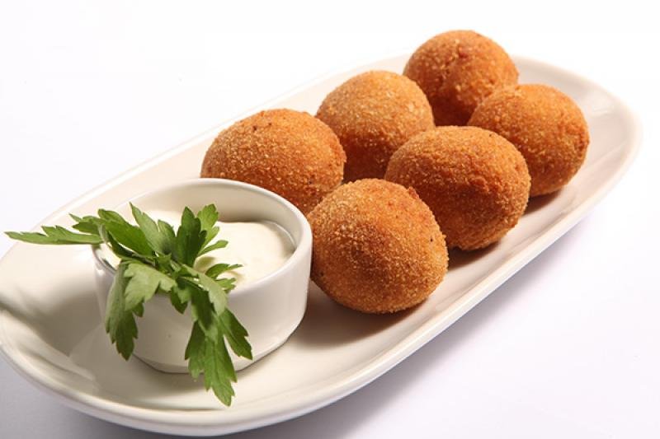 | Вироби правильної форми (кульки) без тріщин, на поверхні рум'яна кірочка.
Смак, аромат |  | Колір на розрізі властивий сорту картоплі, білий або жовтуватий, кірочка – золотиста.
Колір |  | Притаманний картоплі.
Консистенція |  | Консистенція пухка, не тягуча, без грудочок не протертої картоплі.

ІНСТРУКЦІЙНО-ТЕХНОЛОГІЧНА КАРТКА

Картопля фрі № 355 по Збірнику рецептур страв і кулінарних виробів

№  з\п | Найменування  продуктів | Вага, г  На 1 порцію |  | Послідовність  операцій | Обладнання,  інвентар, посуд | Технологія приготування
№  з\п | Найменування  продуктів | Брутто | Нетто | Послідовність  операцій | Обладнання,  інвентар, посуд | Технологія приготування
1. | Картопля | 533 | 400 | 1.Кулінарна обробка картоплі.  2.Нарізання картоплі.  3.Промивання і обсушування.  4.Смаження у фритюрі.  5.Доведення до готовності  6.Оформлення  7. Відпуск. | Обладнання:  Виробничий стіл.  фритюрниця, МОК-125, ваги, холодильна шафа.  Інвентар:  Каструля, дошка обробна «ОС», ножі «ОС», лопатка  Посуд для відпуску: мілка столова тарілка. | Нарізану брусочками, соломкою, сиру картоплю промивають у холодній воді і добре обсушують, кладуть у киплячий жир (температура 170-180 °С) і смажать до утворення рум'яної кірочки. Смажену картоплю виймають шумівкою, кладуть у друшляк для стікання жиру, посипають дрібною сіллю і струшують. Картоплю, нарізану брусочками, соломкою і смажену у фритюрі, називають картопля фрі.  Картоплю кладуть на тарілку, застелену паперовою серветкою, посипають зеленню.  Перед подаванням поливають маслом вершковим.
2. | Кулінарний жир | 32 | 32
 | Маса смаженої картоплі | - | 200
3. | Масло вершкове | 10 | 10
4. | Сіль | 3 | 3
 | Вихід: | - | 210

КАРТА КОНТРОЛЯ

ЩО ПЕРЕВІРИТИ? | МАЛЮНОК | ВИМОГИ ДО ЯКОСТІ
Зовнішній вигляд | 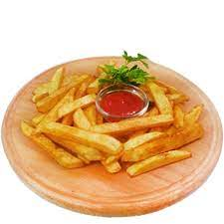 | Картопля зберегла форму нарізки, на поверхні рум’яна кірочка, полита вершковим маслом
Смак, аромат |  | Смаженої картоплі
Колір |  | Жовтий або світло – коричневий
Консистенція |  | Картопля на розрізі м’яка, кірочка злегка хрумка

